Лобанок Владимир Елисеевич

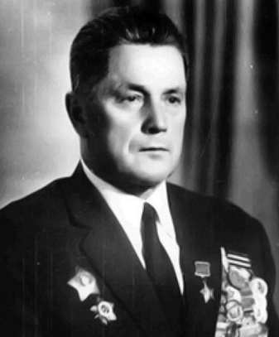
Один из организаторов и руководителей партийного подполья и партизанского движения на Беларуси в годы Великой Отечественной войны. Государственный и партийный деятель. Герой Советского Союза (1943)
родился 29 июня (3) июля 1907 года в деревне Остров Пуховичского района Минской области в семье крестьянина. В 1931 г. окончил Белорусскую сельскохозяйственную академию. После её окончания работал в сельскохозяйственной отрасли, а с 1934 г. директором Белицкого, Смольянского сельскохозяйственных техникумов в Витебской области. Накануне войны занимал должность первого секретаря Лепельского райкома КП(б)Б.
В судьбе Владимира Елисеевича – судьба многих тысяч его сверстников, белорусских парней, на чью долю выпали тяжелейшие испытания. Но есть в его биографии весьма примечательные моменты, которые не известны широкой общественности.
Его отец Елисей Николаевич в 1909-м - Владимиру было только два годика – уехал в Америку искать лучшей доли, принимал активное участие в рабочем движении. После войны министр иностранных дел Беларуси Кузьма Киселев нашел в Америке несчастного белоруса, помогал вернуться домой. Но не судьба: скоропостижно скончался в ночь перед самым отлетом. Так и не увидел сын отца.
Кстати, после войны, когда В. Лобанок работал первым секретарем Полесского обкома партии, всесильный Цанава хотел его орестовать за …отца в Америке. Но храброго партизана надежно защитил не менее сильный тогда П. Пономаренко.

Для справки:
Цанава, Лаврентий Фомич – министр Государственной безопасности БССР в 1943-1951 гг., 1951-1952 гг. – заместитель министра госбезопасности СССР, начальник 2-го Главного управления МГБ СССР. Близкий друг Л.П. Берии. Один из организаторов сталинских репрессий. После смерти Сталина, 4 апреля 1953 года был арестован, умер в тюрьме во время следствия.
В начале Великой Отечественной войны, в августе 1941 года Владимир Лобанок направлен в немецкий тыл для организации и руководства подпольем и партизанским движением в Белорусской ССР, временно оккупированной немецко-фашистскими войсками. В августе 1941 года – июне 1944 года В.Е. Лобанок – первый секретарь Лепельского подпольного РК КП(б)Б, одновременно с марта 1942 – командир 68-го партизанского отряда, с августа 1942 года – комиссар Чашникской партизанской бригады “Дубова”.
В июле 1943 г. был назначен командиром Лепельской партизанской бригады им. И.В. Сталина.
Под руководством В.Е. Лобанка была проведена большая работа по расширению партизанского движения.
Осенью 1942 г. партизаны под командованием Лобанка освободили от оккупантов районный центр Ушачи, который превратился в столицу обширнейшего партизанского края. Всю организационно-партийную работу Владимир Елисеевич подчинял главной, коренной задаче – сплочению масс на борьбу с захватчиками. Подпольные партизанские организации, созданные им еще в 1941 г. сыграли большую роль.
Серьёзное внимание уделял подпольный райком агитационно-массовой работе. Райком издавал газету “Колхозная правда”, выпускал плакаты, регулярно печатал сводки Совинформбюро. Разными способами распространялись все эти материалы : вывешивались на стенах домов и заборов, тайком передавались из рук в руки и т.д. Одних только листовок было распространено 13 тыс. экземпляров. Посланцы подпольного райкома вели широкую устную пропаганду. Проходили дни и месяцы напряженной борьбы. Советское информбюро, сообщая по радио и в печати о героических действиях белорусских партизан, часто называло народных мстителей, руководимых Владимиром Елисеевичем Лобанком.
С июля и до конца 1943 г. бригадой было истреблено более 870 гитлеровцев, пущено под откос 13 эшелонов, в том числе два бронепоезда, взорвано более 50 мостов, разбито и сожжено 32 автомашины с боеприпасами и живой силой. Владимир Лобанок был не только руководителем этой неутомимой борьбы, но и её активным участником, мужественным бойцом. Его личный боевой счет – 17 уничтоженных солдат и офицеров противника, три взорванных воинских эшелона, пять взлетевших на воздух автомашин, одиннадцать взорванных и сожжённых машин.
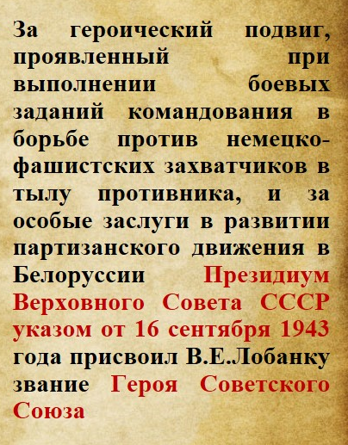
За умелое командование партизанской бригадой в тылу немецко-фашистских войск и проявленные при этом мужество и героизм Указом Президиума Верховного Совета СССР от 16 сентября 1943 г. полковнику Лобанку Владимиру Елисеевичу присвоено звание Героя Советского Союза с вручением ордена Ленина и медали “Золотая Звезда”.
В истории партизанских войн не было, пожалуй, такого упорного и кровопролитного сражения как то, которое развернулось весной 1944 г. на значительной территории Полоцко-Лепельской зоны.

Для справки:
Полоцко-Лепельская партизанская зона – уникальное явление в партизанском движении Белоруссии. Территория зоны превышала три тысячи двести квадратных километров. Здесь находилось свыше тысячи населённых пунктов, где проживало до ста тысяч человек. Протяжённость обороны зоны составляло двести восемьдесят семь километров , в том числе двадцать пять километров по берегу реки Западная Двина.
На территории партизанской зоны действовали Ушачский, Лепельский, Докшицкий, Бешенковичский и другие подпольные райкомы партии, райкомы комсомола. На партизанские аэродромы регулярно прилетали самолёты с Большой земли.
К концу 1943 года в этой партизанской зоне дислоцировалось шестнадцать партизанских бригад, насчитывающих семнадцать тысяч бойцов.

Это случилось накануне операции “Багратион”.
По свидетельству бывшего начальника штаба 3-й немецкой танковой армии Отто Хейдкемпера, немецкое командование ставило задачей, оттесняя, окружая и уничтожая партизанские соединения, освободить занимаемую ими территорию.
Операция проводилась крупными силами противника под названием “Праздник весны”. Немецкое командование привлекло сюда 12 полков СС и полиции, трех пехотных, охранной и запасной дивизий, а также многие другие подразделения и части своих войск. В общей сложности в боевых действиях против партизан Полоцко-Лепельской зоны участвовало около 60 тысяч солдат и офицеров, 137 танков, 235 орудий, 70 самолётов, два бронепоезда. На стороне врага было многократное превосходство в силах.
В зоне имелось только 17 485 партизан, 21 орудие, 143 миномёта, 723 пулемета, 1544 автомата и 9 344 винтовки.
Белорусский штаб партизанского движения срочно создал свою оперативную группу для координации боевых действий партизанских бригад. Эту группу поручили возглавить командиру Лепельской партизанской бригады полковнику Владимиру Лобанку, который назаначался командующим всеми партизанскими силами Полоцко-Лепельской зоны.
По распоряжению оперативной группы, партизаны построили оборонительные позиции с системой окопов, минных полей, дзотов общей протяженностью более 287 километров. Чтобы затруднить противнику использование боевой техники, все мосты на реках были взорваны, дороги перекопаны и заминированы, на объездных путях устраивались завалы и устанавливались надолбы. Кровопролитные бои партизан Полоцко-Лепельской зоны против превосходящих сил карателей продолжались 25 суток.
Каратели лезли напролом. 11 апреля за девять часов боёв бригада имени Ленина отразила четыре яростные атаки вражеской пехоты и танков. 21 апреля части 95-й пехотной и 6-й полевой дивизии атаковали Лепельскую партизанскую (или как её называли “лобанковскую”) бригаду. Бой сразу же принял для партизан крайне тяжёлый характер. Уже в течении первого дня противник оттеснил их на несколько километров в глубь зоны. Правда, это продвижение стоило карателям больших потерь. Пулеметчик К. Понизовский только в одном бою в деревне Старое Село уничтожил двадцать пять вражеских солдат и офицеров. Шестидесятитысячная армия карателей, поддерживаемая артиллерией, авиацией и танками, всё теснее сжимала кольцо. К 30 апреля, площадь, на которой тысячи партизан держали круговую оборону, сократилась до восьми квадратных километров.
Утром 28 апреля 1944 года в Белорусский штаб партизанского движения поступила радиограмма от В.Е.Лобанка. Он просил разрешения на прорыв кольца окружения в северо-восточном направлении с выходом к Западной Двине.
Вечером 29 апреля Владимиру Елисеевичу Лобанку послали радиограмму: готовиться к прорыву вражеского кольца с тем, чтобы вывести личный состав группировки партизан и население в северные районы Минской области. Но обстановка внесла изменения в намеченный план. Прорыв начался 3 мая. В ночь на 4 мая с тяжёлыми боями из прорыва вышли бригады имени Пономаренко и имени Данукалова, в ночь на 5 мая – все остальные силы партизан Полоцко-Лепельской зоны. С ними вырвались из окружения более 15 тыс. мирных жителей и ушли в леса юго-западнее местечка Ушачи.
Таким образом, операция “Праздник весны” не оправдала надежд немецкого командования. Нацисты, потеряв убитыми 8 300 человек и ранеными около 12 900 человек, много различной боевой техники (59 танков, 7 бронемашин, 166 автомашин, 22 орудия, 2 самолёта) не добились намеченных целей.
Смертью храбрых погибли в тех боях комбриги А.Ф.Данукалов, П.М.Романов, Д,Г.Короленко, В.В.Гиль-Родионов, первый секретарь Ушачского подпольного райкома, комиссар партизанской бригады имени В.И.Чапаева И.Ф.Кореневский.
За эту операцию В.Е. Лобанок был награжден орденом Суворова I степени. (15.8.1944 г.).

Для справки:
Военным орденом Суворова награждались маршалы и генералы – командующие фронтами и армиями, представители высшего военного командования и Генштаба. Всего за годы войны только орденом Суворова I-й степени награждено свыше 390 человек. Мало кому известно, что среди них был и прославленный командир – Герой Советского Союза Владимир Елисеевич Лобанок. В истории партизанского движения на белорусской земле это единственный случай награждения партизанского командира высоким полководческим орденом.
Знаменательно, что одному из участников прорыва под Ушачами Михаилу Егорову было суждено вместе с грузином Мелитоном Кантария водрузить Знамя Победы над рейхстагом
Военное, оперативно-стратегическое значение поединка под Ушачами заключается в том, что за месяц тяжелейших боёв, несмотря на более чем троекратное численное и прочие преимущества карателей, партизаны, искусно сочетая позиционные бои со специфически партизанскими методами и средствами, которые бывший начальник штаба 3-й танковой армии Отто Гейдкемпер в своих мемуарах называет “дьявольскими и грозными действиями”, так измотали главным образом снятые с фронта войска, что это значительно ослабило их сопротивление в ходе вскоре начавшейся битвы за Беларусь в полосе между Витебском и Полоцком
В ознаменование этого подвига партизан Полоцко-Лепельской партизанской зоны в канун празднования 30-летия со дня освобождения Белоруссии от немецко-фашистских захватчиков был сооружен мемориальный комплекс «Прорыв». На плитах братской могилы мемориала «Прорыв» - имена 1450 павших в боях с фашистами. Открытие мемориала состоялось 30 июня 1974 г.
(Авторы – скульптор А. Аникейчик, архитекторы Ю.Градов и Л. Левин).
Личный друг Лобанка Герой Советского Союза лётчик-истребитель Алексей Маресьев, который уже без ног с протезами вместо них, сбил 7, а всего 11 вражеских самолётов, сердцем говорил в июне семьдесят четвёртого на открытии мемориального комплекса «Прорыв» под Ушачами:
“- Я когда приезжаю в Белоруссию, каждый раз чувствую, что в долгу перед ней…”
В блокноте депутата, Владимир Елисеевич сделал такую запись: “Знаете, когда я родился ? В ночь на 5 мая 1944 года, в 22 часа 30 минут. Когда мы произвели прорыв”.
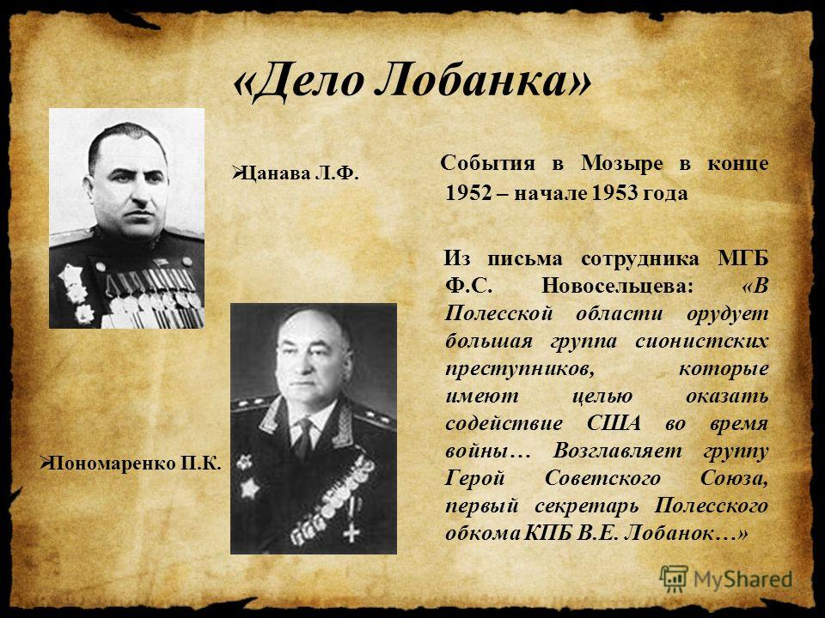
В послевоенные годы Владимир Елисеевич работал в аппарате ЦК КПБ, председателем Полоцкого и Гомельского облисполкомов, первым секретарем Полесского и Витебского обкомов КП(б)Б. В 1956 г. он окончил высшую партийную школу при ЦК КПСС. В 60-70-е гг. XX в. занимал ряд крупных и партийных постов, неоднократно избирался в Верховные Советы БССР и СССР.
Щедро одарённый добротой души, Владимир Елисеевич был очень внимателен к людям, никогда не позволял себе повысить голос на подчиненного, хотя подчас обстановка и требовала этого.
Из воспоминаний о В.Е. Лобанке:
“Осенью 1956 года в Витебск приехала группа московских писателей и с ними автор знаменитой “Гренады” Михаил Светлов. Они встречались с жителями города, познакомились со многими интересными людьми, в том числе с участниками Великой Отечественной войны. Одна из таких встреч - с участниками партизанского движения - особо запомнилась.
В комнату за сценой, где собирались участники вечера, Владимир Елисеевич вошёл незаметно, почти стеснительно, и стал знакомиться, пожимая руку каждому и представляясь : - Лобанок. Пмсателей покорили его обаяние, острый ум, чувство юмора, наконец его знание поэзии”.
О себе Владимир Елисеевич не любил вспоминать.

Из воспоминаний младшей дочери Елены Лобанок:
“ – Его всегда отличала исключительная доброта, он делал её людям, никогда не уставал. Мы, дети, никогда не слышали от него плохих слов. Очень любил нас, а еще больше – внуков. Их трое. Два моих сына и сын старшей сестры Нелли, которая проживает в Москве. И мы, его дочери, уважали, любили отца, росли послушными. Поступили в институты, получили высшее образование.
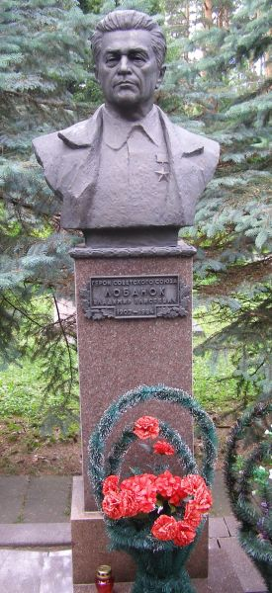
Отец был всегда крайне занят, частые командировки даже в выходные. Увлекался рыбалкой, охотой, но его привлекала не добыча, а возможность наблюдать за природой. И ещё. Где бы мы ни жили, отец обязательно высаживал деревья, разводил цветы.
Был доволен своими зятьями, особенно мужем Нелли – известным летчиком-испытателем Валентином Мухиным. Он объехал весь мир. Успешно испытал наш самолёт с вертикальным взлетом, за что удостоен звания Героя Советского Союза. Так вот и получилось, что в наших семьях было два героя. А мой муж Валерий Гурин – профессор, академик НАН Беларуси, член Российской академии медицинских наук. Мама наша, Мария Николаевна, училась вместе с отцом в сельхозакадемии. Поженились, жили очень дружно, в любви и согласии.
Очень любил Владимир Елисеевич знаменитую “Лесную песню”.
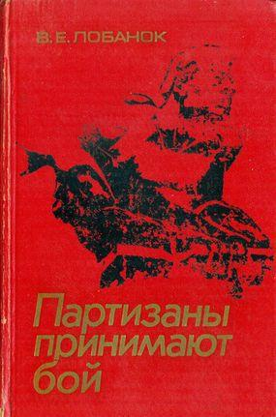
Жил в городе-герое Минске. Умер 4 ноября 1984 г. Похоронен на Восточном кладбише в Минске.
Награжден тремя орденами Октябрьской Революции, Красного Знамени, Суворова I-й степени, тремя орденами Трудового Красного Знамени, медалями.
Является автором книг «В боях за Родину» (3 изд., 1964), «Партизаны принимают бой» (1976).
В Минске на доме, в котором жил Герой, установлена мемориальная доска (Броневой переулок, дом № 4, 1967-1984г.).
Надпись на доске: «Улица названа в 1985 году в память партийного и государственного деятеля Белоруссии Героя Советского Союза Владимира Елесеевича ЛОБАНКА (1907-1984)»
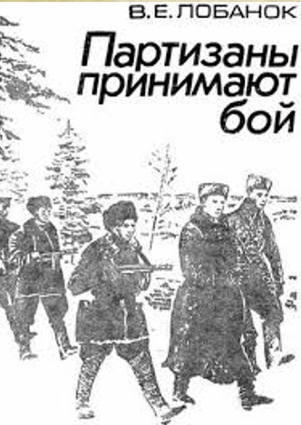
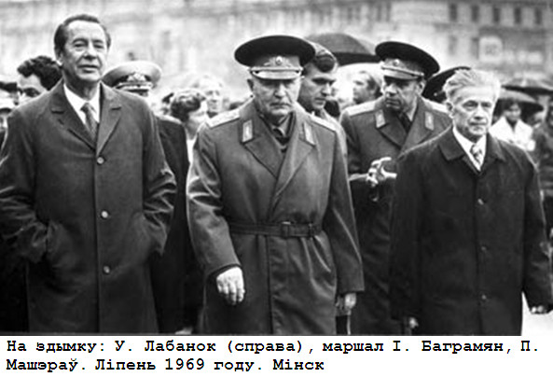
Его именем названы: Марьиногорский аграрно-технический колледж (Постановление Совета Министров БССР от 24 декабря 1984г.) Лепельская средняя школа № 1, улицы в городах Минск (1985г.) и Лепель. Деятельности Владимира Елисеевича Лобанка в годы Великой Отечественной войны посвящён большой комплекс материалов на одном из стендов постоянной экспозиции Белорусского государственного музея истории Великой Отечественной войны. Это фотографии, личные документы, карманные часы, самодельная зажигалка, планшет и его личное оружие.
Владимир Елисеевич Лобанок несколько десятилетий подряд занимал высокие и ответственные посты в нашей республике. До последнего дня был в строю, служил родной Беларуси, которую так горячо любил.
Благословен человек, у которого вместо черточки между двумя датами есть и еще одна знаменательная веха, равная второму рождению ради Жизни и Счастья людей на Земле.
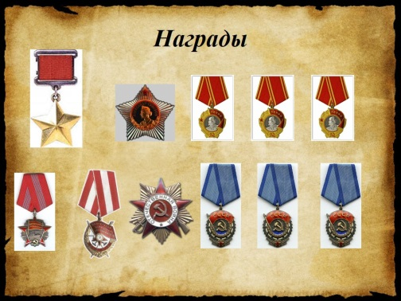
Награды В.Е.Лобанка

Список литературы
- Рэспублика. – 2007. – 30 июня
- Ковалёв, П. Партизанский вожак / Люди легенд. Вып. 2. – М., 1966. – С. 244-259
- Лобанок, В.Е. Их именами названы…: энциклопедический справочник. – Мн., 1987. – С. 369-370.
- Лобанок, В.Е. // Герои Советского Союза : краткий биограф. словарь: в 2-х т. Т.1. Абаев-Любичев. – М., 1987. – С. 880.
- Селеменев, В., Скалабан, В. Дело Лобанка: как партизанского героя хотели сделать врагом народа // Сов. Белоруссия. – 2005. – 28 мая. – С. 5
- Тимохович, И.В., Лобанок, В.Е. Битва за Белоруссию: 1941-1944. – Мн., 1994. – С. 75, 100, 143, 239
- Шиманский, М.Н. Партизанские Первомаи // Шиманский, М.Н. Это нужно живым. – Мн., 2004. – С. 109-121
- 80 год з дня нараджэння У.Е.Лабанка (1907-1984): Бібліяграфічны спіс// Новыя кнігі БССР. – 1987. - № 6. – С. 11-12
- Лабанок, У.Е. Памяць: гісторыка-дакументальная хроніка Мінска. Кн.5. ч.1-я. – Мн., 2006. – С. 306-307
- Лабанок, У.Е. Энцыклапедыя гісторыі Беларусі: У 6т. Т. 4. – Мн., 1997. – С. 324
- Лабанок, У.Е. Беларуская энцыклапедыя: У 18 т. Т. 9. – Мн., 1999. – С. 80
- Лукашевич, Р. Живет Герой в памяти земляков / Реональда Лукашевич // Пухавіцкі\я навіны. – 2007. – 30 чэрв. – С. 2.
- Мемарыяльная дошка Лабанку У.Е. Збор помнмкаў гісторыі і культуры Беларусі: Мінск. – Мн., 1988. – С. 55
- Шэфнер, В. Камуніс: верш // Беларусь – маё слова і песня: паэты свету пра Беларусь. – Мн,, 1988.

